Angina ao repouso provocada por espasmo coronariano: mito ou realidade?
Angina de Prinzmetal: Espasmo Coronariano

Resumo
A Angina de Prinzmetal foi descrita em 1959, sendo caracterizada pro ataques recorrente de dor precordial ao repouso associados à elevação transitória do segmento S-T. Documentamos o caso de um homem, 58 anos, tabagista, previamente livre de sintomas coronarianos, foi admitido com dor retroesternal aguda. O eletrocardiograma mostrou elevação transitória do segmento S-T nas derivações V1 a V3, que retornou à linha de base após cessar a dor. O nível sérico das enzimas cardíacas estava normal. O ecocardiograma não apresentou alterações segmentares da contratilidade do ventrículo esquerdo e a coronariografia demonstrou obstrução severa no terço proximal da artéria descendente anterior e na artéria diagonal. Foi tratado com nitrato, diltiazem e angioplastia com stent e não apresentou novos sintomas. Foi confirmado o diagnóstico de espasmo coronariano. Cabe ressaltar a importância de se incluir a Angina de Prinzmetal no diagnóstico diferencial da Síndrome Coronariana Aguda para que novos casos sejam precocemente diagnosticados.

Palavras-chave: Angina Pectoris Variante. Vasoespasmo Coronário
Rest Angina caused by coronaryspasm: myth or reality?

Abstract
Prinzmetal’s Angina was described in 1959, it’s characterized by recurrent chest pain at rest associated with transient ST-segment elevation. We report a case of a 58 year-old-man, smoker, previously free of coronary symptoms, was admitted with acute retrosternal pain. The electrocardiogram showed a transient ST-segment elevation in leads V1-V3, which returned to baseline after pain. Serum level of cardiac enzymes was normal. The echocardiogram didn’t exhibit any segmentary abnormality on the left ventricular contractility and the coronary angiography demonstrated a severe occlusion in proximal left anterior descending artery and in diagonal artery. The patient was treated with nitrate, diltiazem and angioplasty with stent and didn’t have any new symptoms. The diagnosis of coronary spasm was made. It stands out the importance of be included the Prinzmetal’s Angina in the differential diagnosis of the Acute Coronary Syndrome for that new cases are early diagnosed.

Keywords:Angina Pectoris, Variant. Coronary vasospasm
Introdução

Em 1959, Prinzmetal et al. descreveu uma forma variante de angina caracterizada por ataques recorrentes de dor precordial ao repouso, particularmente no início da manhã. Os episódios duram um a dois minutos e raramente são desencadeados pelo exercício. São associados à elevação transitória do segmento S-T sem alterar o nível sérico das enzimas cardíacas (PRINZMETAL et al, 1959).
Desde sua descrição, a Angina Variante de Prinzmetal desperta interesse quanto a sua fisiopatologia. Foi demonstrado que as súbitas crises álgicas são resultantes de espasmo de uma coronária calibrosa (MAYER et al, 1998). Diferente da coronariopatia aterosclerótica, ela atinge indivíduos mais jovens, entre 50 e 60 anos. É cinco vezes mais prevalente em homens e tem como único fator de risco comprovado o tabagismo (SUGIISHI et al, 1993).
Nos dias atuais, quando tratamento trombolítico e intervenção percutânea estão amplamente disponíveis, é importante lembrar que o Infarto Agudo do Miocárdio (IAM) não é a única causa de supradesnivelamento do segmento S-T. Hipertrofia ventricular esquerda, bloqueio de ramo esquerdo, pericardite aguda e aneurisma ventricular também são causas freqüentes (WANG et al, 2003). A angina por vasoespasmo é incomum, representando 2% das anginas instáveis investigadas por coronariografia (BUGIARDINI et al, 2005).
O prognóstico é favorável, com sobrevida de 93% em dez anos (YASUE et al., 1988). O risco de morte ou IAM é maior nos primeiros 30 dias de seguimento, correspondendo a 2% dos casos (BUGIARDINI et al, 2005).

Relato do caso
Homem, 58 anos, relata intensa queimação retroesternal de início súbito pela manhã, durante o repouso, sem fator desencadeante. Não relata episódio anterior semelhante. Tabagista (30 anos/maço), apresenta taxa de colesterol total=195, HDL=28 e LDL=140. Nega Hipertensão Arterial Sistêmica ou Diabetes Mellitus. Ao exame físico revela ritmo cardíaco regular em dois tempos, sem sopros, freqüência cardíaca de 100 batimentos por minuto (bpm) e pressão arterial de 135/80 mmHg. Paciente taquipneico com ausculta pulmonar normal, pulsos periféricos de boa amplitude e ausência de turgência jugular patológica ou edema em membros inferiores.
Eletrocardiograma realizado na vigência da dor inicial (Figura 1A) evidencia ritmo sinusal com freqüência cardíaca de 100 bpm, supradesnível do segmento S-T > 5 mm nas derivações V1-V3, além de infradesnivelamento do segmento S-T em DII, DIII, aVF, V5 e V6. A dor durou 30 minutos e foi aliviada após a administração de nitrato sublingual. Novo eletrocardiograma realizado algumas horas após. (Figura 1B) demonstra retorno do segmento S-T à linha de base e inversão da onda T nas derivações V1 a V5. Não houve alteração no nível sérico das enzimas cardíacas. Iniciada terapia com diltiazem.

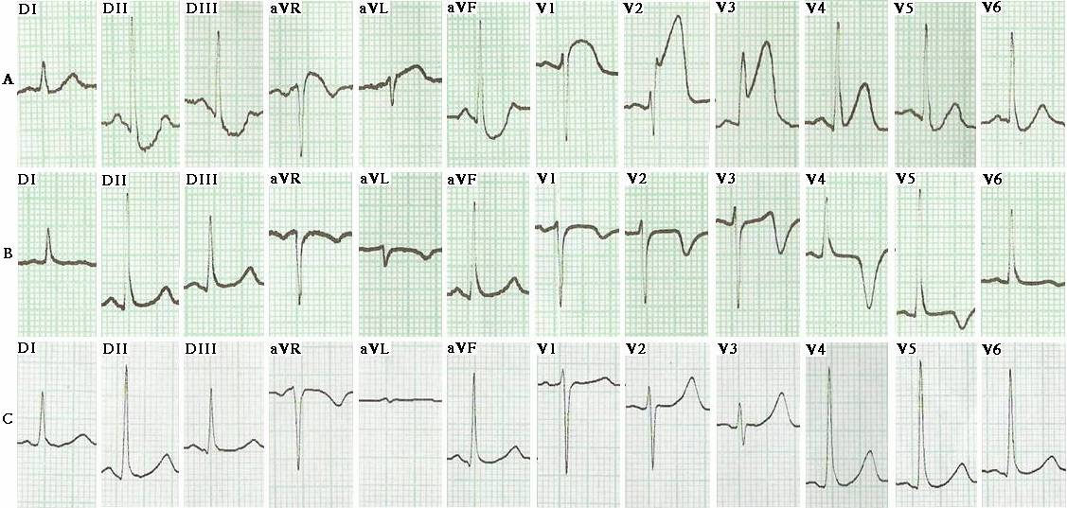
Figura 1–Eletrocardiograma durante a dor (A), após algumas horas (B) e após um mês (C).

Ecocardiograma dentro da normalidade, sem alterações segmentares da contratilidade do ventrículo esquerdo ao repouso.
Posteriormente, o paciente foi submetido a coronariografia que revelou a presença de placa ateromatosa com obstrução grave no terço proximal da artéria descendente anterior e na emergência da artéria diagonal. Em seguida, foi iniciada anticoagulação plena, AAS e clopidogrel e realizou-se angioplastia com stent nos segmentos coronarianos acometidos (figura 2).

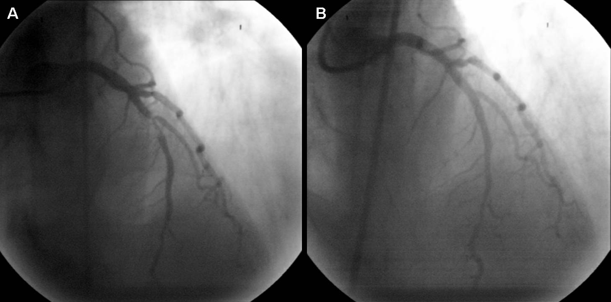
Figura 2 – Coronariografia antes (A) e após a angioplastia (B).

O paciente recebeu alta 48hs após a angioplastia em uso de diltiazem 120mg/dia, AAS 100mg/dia, ticlopidina 500mg/dia, sinvastatina 40mg/dia e com orientação de abstinência do tabagismo. Foi feito o diagnóstico de vasoespasmo coronariano e o eletrocardiograma de controle realizado após um mês foi normal (Figura 1C). Não apresentou novos sintomas cardíacos após um ano de seguimento clínico.

Discussão
A apresentação clínica da Angina Variante de Prinzmetal é dor precordial semelhante em natureza e localização à dor provocada por IAM. Geralmente ocorre em repouso ou durante exercícios leves e pode ter um padrão circadiano, prevalecendo no início da manhã ou durante a noite, quando por vezes acorda o paciente (MAYER et al, 1998).
Um único eletrocardiograma realizado durante um ataque de Angina de Prinzmetal pode ser confundido com IAM porque a elevação do segmento S-T em ambas as situações é indistinguível. Nos dois casos, a fisiopatologia é semelhante: isquemia transmural por oclusão de uma artéria epicárdica por espasmo transitório na primeira condição e por trombo persistente na segunda. Na Angina Variante de Prinzmetal, o espasmo é frequentemente breve e o segmento ST retorna ao normal após o término da dor, sem dano miocárdico resultante (NICOLAU et al, 2001).
Setenta e cinco por cento dos pacientes exibem uma obstrução fixa leve ou moderadamente grave (com um diâmetro luminal de 50-70% do normal) em até 1cm do local do espasmo (MAYER et al, 1998). Entretanto, uma placa aterosclerótica significante não precisa estar presente, já que o espasmo pode ocorrer isoladamente em pacientes sintomáticos cujas coronárias são anatomicamente normais, e em alguns casos pode haver uma estenose severa subjacente (BUGIARDINI et al, 2005). Os mecanismos responsáveis pelo espasmo coronariano não estão claros, e as causas podem variar de paciente para paciente. Willerson et al consideraram a possibilidade de alteração no controle autonômico neural, na função contrátil e na liberação de mediadores vasoativos em contato com áreas de disfunção endotelial (WILLERSON et al, 1986). O tabagismo é o único fator de risco comprovado, elevando mais de duas vezes a sua incidência. Nenhuma relação foi observada entre vasoespasmo e Diabetes Mellitus, obesidade, níveis elevados de colesterol total, LDL e triglicérides ou HDL reduzido (SUGIISHI et al, 1993).
O supradesnível do segmento S-T pode estar presente em qualquer derivação (SUGIISHI et al, 1993), às vezes em múltiplas (MAYER et al, 1998), e o diagnóstico pode ser confirmado através da detecção do espasmo transitório que acontece de maneira espontânea ou após um estímulo provocativo (acetilcolina intracoronariana ou hiperventilação) na coronariografia (HEUSCH et al, 2000).
Os bloqueadores dos canais de cálcio e os nitratos são as drogas de primeira linha tanto para tratamento da crise aguda quanto para manutenção. Os beta-bloqueadores têm pouco valor e não devem ser prescritos porque podem potencializar o espasmo. Atualmente, a angioplastia coronariana com stent pode ajudar a prevenir o vasoespasmo em casos refratários e, ocasionalmente, a cirurgia de revascularização é valiosa nos pacientes com lesões obstrutivas graves concomitantes (AMBROSE et al, 2000).
Embora a sobrevida a longo prazo seja excelente, complicações podem ocorrer principalmente nos três primeiros meses de evolução, incluindo: dor incapacitante, IAM, bloqueio átrio-ventricular, extra-sístoles e taquicardia ventriculares e, raramente, fibrilação ventricular e morte súbita (MAYER et al, 1998). A sobrevida é melhor nos pacientes tratados inicialmente com antagonistas dos canais de cálcio e naqueles que se abstêm do tabagismo (YASUE et al, 1988). Os pacientes com evidências de infarto prévio, hipertrofia de ventrículo esquerdo, bloqueio de ramo esquerdo ou ritmo de marcapasso apresentam mortalidade e incidência de IAM maiores em relação a pacientes com ECG normal ou com alterações inespecíficas. A presença concomitante de elevação do segmento S-T nas derivações anteriores e inferiores (refletindo isquemia extensa) também associa-se a maior risco de morte súbita (NICOLAU et al, 2001).
Considerada um mito por muitos especialistas, a Angina Variante de Prinzmetal é, portanto, uma realidade. Devido à raridade desta patologia, por vezes é esquecida. Cabe ressaltar a importância de se incluir a Angina de Prinzmetal no diagnóstico diferencial da Síndrome Coronariana, visto que o diagnóstico precoce favorece um melhor prognóstico quando associado a medidas farmacológicas e mudança dos hábitos de vida.

Referências
Ambrose, J. A.; Dangas, G. Unstable Angina. Current concepts of pathogenesis and treatment. Arch Intern Med, v.160, p. 25-37, 2000.

Bugiardini, R.; Merz, C. N. B. Angina with “normal” coronary arteries. A changing philosophy. JAMA, v.293, p. 477-484, 2005.

Heusch, G.; et al. α-Adrenergic coronary vasoconstriction and Myocardial Ischemia in humans. Circulation, v.101, p. 689-694, 2000.

Mayer, S.; Hillis, L. D. Prinzmetal’s Variant Angina. Clin Cardiol, v.21, p. 243-246, 1998.
Nicolau, J. C.; César, L. A. M.; Timerman, A.; Piegas, L. S.; Marin-Neto J. A. Diretrizes de Angina Instável e IAM sem Supradesnível do ST. Arq Bras Cardiol, v.77 (supl II), 2001.

Prinzmetal. M.; et al. A variant form of angina pectoris: preliminary report. Am J Med, v.27, p. 378-388, 1959.
Sugiishi, M.; Takatsu, F. Cigarette smoking is a major risk factor for coronary spasm. Circulation, v.87, p. 76-79, 1993.

Wang, K.; Asinger, R. W.; Marriot, H. J. L. ST-segment elevation in conditions other than Acute Myocardial Infarction. N Engl J Med, v. 349, p. 2128-35, 2003.

Willerson, J.; Hillis, D.; Winniford, M.; Maximilian B. Speculation regarding mechanisms responsible for acute ischemic heart disease syndromes. J Am Coll Cardiol, v.8, p. 245-50, 1986.

Yasue, H.; et al. Long-term prognosis for patients with variant angina and influential factors. Circulation, v.79, p.1-9, 1988.

Foram aceitas e realizadas todas as modificações solicitadas. Quanto à necessidade de definir a sigla S-T, reforço que a mesma não é uma sigla. Segmento S-T refere-se ao intervalo entre as ondas S e T observadas no eletrocardiograma.

